**Приложение N1**

По наглядному изображению найдите соответствующее изображение по двум видам?

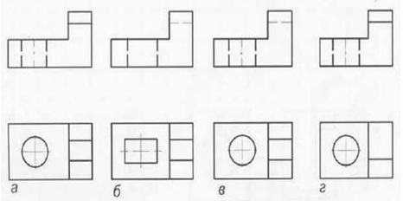

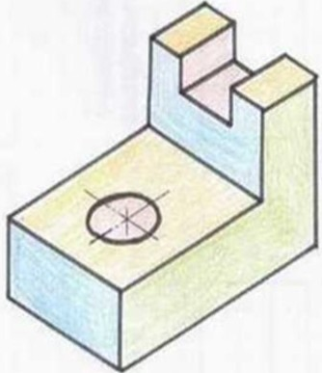

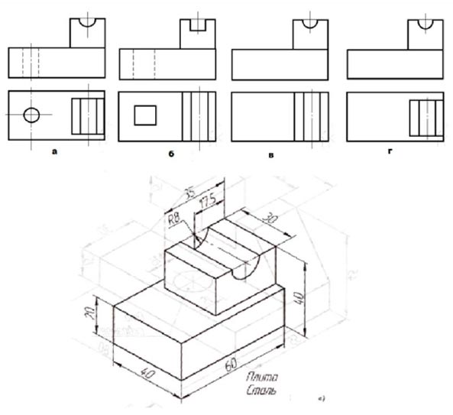

По наглядному изображению найдите соответствующее изображение по двум видам?





